Załącznik nr 2a

OPIS PRZEDMIOTU ZAMÓWIENIA

- PRZESYŁKI POCZTOWE

- Wykonawca zobowiązuje się do świadczenia usług pocztowych obejmujących przyjmowanie, przemieszczenie i doręczanie przesyłek pocztowych w obrocie krajowym i zagranicznym oraz ich zwrotów po wyczerpaniu możliwości ich doręczenia zgodnie z ofertą Wykonawcy.
- Przez przesyłkę pocztową będącą przedmiotem zamówienia rozumie się rzecz opatrzoną oznaczeniem adresata i adresem, przedłożoną do przyjęcia lub przyjętą przez operatora pocztowego w celu przemieszczenia i doręczenia adresatowi.
- Szczegółowy zakres przesyłek pocztowych (rodzaje oraz szacunkowe ilości) zawiera formularz cenowy stanowiący załącznik nr 1a do Zaproszenia. Określone w załączniku nr 1a do Zaproszenia rodzaje oraz ilość przesyłek pocztowych mają charakter szacunkowy i nie stanowią ze strony Zamawiającego zobowiązania do nadania w podanych ilościach i rodzajach. Zamawiający zastrzega, że rzeczywiste ilości i rodzaje przesyłek pocztowych będą wynikać z aktualnych potrzeb Zamawiającego i mogą odbiegać od ilości podanych w zestawieniu. W przypadku nadawania przez Zamawiającego przesyłek pocztowych nie ujętych w zestawieniu, podstawą rozliczeń z Zamawiającym będą ceny zawarte w obowiązującym w dacie przyjęcia przesyłek pocztowych cenniku usług pocztowych Wykonawcy.
- Wykonawca zobowiązuje się świadczyć usługi doręczania przesyłek w dni robocze od poniedziałku do piątku z wyłączeniem sobót i dni ustawowo wolnych od pracy do niżej podanych lokalizacji w godzinach uzgodnionych po zawarciu umowy.
  - Morski Instytut Rybacki – Państwowy Instytut Badawczy, ul. Kołłątaja 1, 81-332 Gdynia, Kancelaria.
  - Morski Instytut Rybacki - Państwowy Instytut Badawczy Stacja Badawcza w Świnoujściu, Plac Słowiański 11, 72-600 Świnoujście, Zamawiający dopuszcza możliwość odbierania przesyłek we własnym zakresie ze specjalnie przydzielonej dla Zamawiającego skrzynki pocztowej w najbliższym Urzędzie Pocztowym Wykonawcy pod warunkiem, że punkt odbioru oddalony będzie nie więcej niż 200 metrów od siedziby Zamawiającego.
  - Morski Instytut Rybacki - Państwowy Instytut Badawczy, Zakład Sortowania i Oznaczania Planktonu w Szczecinie, ul. Królewicza Kazimierza 4, pawilon E, 71-550 Szczecin.
- Nadanie przesyłek następować będzie w dniu ich odbioru przez Wykonawcę od Zamawiającego. W przypadku uzasadnionych zastrzeżeń w stosunku do już odebranych przesyłek (np. nieprawidłowe opakowanie, brak pełnego adresu, niezgodność wpisów w dokumentach nadawczych z wpisami na przesyłkach, brak znaków opłaty itp.) Wykonawca bez zbędnej zwłoki wyjaśnia je z Zamawiającym. Brak możliwości wyjaśnienia zastrzeżeń, o których mowa lub ich usunięcia w dniu odbioru przesyłek od Zamawiającego powoduje, iż nadanie przesyłek przez Wykonawcę nastąpi w dniu następnym, a w przypadku braku możliwości usunięcia niezgodności Zamawiający wycofa przesyłkę przeznaczoną do nadania”.
- Wykonawca zobowiązuje się świadczyć usługi codziennego odbioru przesyłek do wysyłki od Zamawiającego, w dni robocze od poniedziałku do piątku z wyłączeniem sobót i dni ustawowo wolnych od pracy przez upoważnionego przedstawiciela Wykonawcy z placówki Zamawiającego:
  - Morski Instytut Rybacki –Państwowy Instytut Badawczy, ul. Kołłątaja 1, 81-332 Gdynia, Kancelaria - w godzinach: 14:00 do 15:00,
  - Morski Instytut Rybacki -Państwowy Instytut Badawczy Stacja Badawcza w Świnoujściu, Plac Słowiański 11, 72-600 Świnoujście - w godzinach:12:00 do 13:00,
- Odbioru przesyłek dokonywać będzie upoważniony przedstawiciel Wykonawcy po okazaniu stosownego upoważnienia.
- Odbiór przesyłek przyjętych do wysyłki będzie każdorazowo dokumentowany przez Wykonawcę pieczęcią, podpisem i datą w pocztowej książce nadawczej (dla przesyłek rejestrowanych) oraz w zestawieniu ilościowym przesyłek wg poszczególnych kategorii wagowych (dla przesyłek nierejestrowanych).
- Zamawiający zobowiązuje się do nadawania przesyłek w stanie uporządkowanym, przez co należy rozumieć:
- dla przesyłek rejestrowanych – wpisanie każdej przesyłki do książki nadawczej w dwóch egzemplarzach, z których oryginał będzie przeznaczony dla Wykonawcy w celach rozliczeniowych, a kopia stanowić będzie dla Zamawiającego potwierdzenie nadania danej partii przesyłek,
- dla przesyłek nierejestrowanych – zestawienie ilościowe przesyłek wg poszczególnych kategorii wagowych – sporządzone dla celów rozliczeniowych w dwóch egzemplarzach, z których oryginał będzie przeznaczony dla Wykonawcy w celach rozliczeniowych, a kopia będzie stanowić dla Zamawiającego potwierdzenie nadania danej partii przesyłek
- Zamawiający zobowiązuje się do umieszczenia na przesyłce listowej lub paczce nazwy odbiorcy wraz z jego adresem (podany jednocześnie w pocztowej książce nadawczej), określając rodzaj przesyłki (np. zwykła, polecona, priorytet czy ze zwrotnym potwierdzeniem odbioru) oraz umieszczania na stronie adresowej każdej nadawanej przesyłki nadruku (pieczątki) określającej pełną nazwę i adres Zamawiającego. Zamawiający będzie korzystał ze swoich materiałów do pakowania przesyłek i umieszczał znak opłaty pocztowej uzgodniony z Wykonawcą.
- Zamawiający jest odpowiedzialny za nadawanie przesyłek listowych i paczek w stanie umożliwiającym Wykonawcy doręczenie bez ubytku i uszkodzenia do miejsca zgodnie z adresem przeznaczenia. Opakowanie przesyłek listowych stanowi koperta Zamawiającego odpowiednio zabezpieczona. Opakowanie paczki powinno stanowić sztywne opakowanie, które zabezpiecza przed dostępem do zawartości oraz uniemożliwia uszkodzenie przesyłki w czasie przemieszczania.
- Wszelkie oznaczenia przesyłek rejestrowanych i priorytetowych muszą być zapewnione przez Wykonawcę (dopuszcza się przekazanie Zamawiającemu wzoru pieczęci zastępującej ww. oznaczenia).
- Wykonawca zobowiązuje się stosować własne znaki służące do potwierdzenia opłat dotyczących usługi pocztowej i oznaczenia umożliwiające identyfikację umowy, na podstawie której świadczone są usługi pocztowe. Zamawiający będzie nanosił oznaczenia potwierdzające wniesienie opłaty za usługę w postaci napisu, nadruku lub odcisku pieczęci o treści uzgodnionej z Wykonawcą.
- Druki potwierdzenia odbioru przesyłek (ZPO) w obrocie krajowym i zagranicznym muszą być zapewnione przez Wykonawcę, bez ponoszenia dodatkowych kosztów przez Zamawiającego w trakcie trwania umowy.
- Wykonawca będzie korzystał z zawiadomień adresata o pozostawieniu przesyłki (awizo). W przypadku braku możliwości doręczenia przesyłki Wykonawca będzie pozostawiał u adresata awizo informujące o możliwości odbioru przesyłki we wskazanym urzędzie pocztowym (lub innej instytucji).
- W przypadku niezrealizowania usługi w zakresie doręczenia przesyłki z potwierdzeniem odbioru, opłata za usługę potwierdzenia odbioru będzie zwracana Zamawiającemu.
- Wykonawca zobowiązany jest zwrócić Zamawiającemu niedoręczone przesyłki rejestrowane, niezwłocznie po wyczerpaniu możliwości ich doręczenia lub wydania.
- Zamawiającemu przysługuje możliwość korzystania z programów rabatowych (opustowych) oferowanych przez Wykonawcę w toku realizowanej umowy.
- Zamawiający dopuszcza by Wykonawca udostępnił Zamawiającemu aplikację internetową jako alternatywne narzędzie do przekazywania danych o przesyłkach umożliwiające rejestrację przesyłek, generowanie dokumentów nadawczych w formie elektronicznej oraz automatyczne przekazywanie pliku z przesyłkami bezpośrednio do wybranej placówki pocztowej.

- PRZESYŁKI POCZTOWE –TRANSPORT DROGĄ LĄDOWO-MORSKĄ ZE SZCZECINA

Niezwłocznie po zawarciu umowy wykonawca dostarczy do Zakładu Sortowania i Oznaczania Planktonu w Szczecinie, ul. Królewicza Kazimierza 4, pawilon E, 71-550 Szczecin 500 sztuk druków zgodnych ze wzorem CP adresowania paczek w obrocie zagranicznym opublikowanym na stronie internetowej https://www.poczta-polska.pl/hermes/uploads/2016/04/14.jpg.
Nadawanie paczek drogą lądowo-morską z MIR-PIB/ZSiOP Szczecin do ośrodków naukowych w USA od ponad 40 lat jest ustalone ze Zleceniodawcami Amerykańskimi na podstawie umowy „Poland and the United States of America Joint Cooperation in Fisheries Ecology” i Zamawiający nie dopuszcza zastosowania innej drogi transportu. Przesyłki głównie dotyczą fiolek z planktonem morskim.
Poniżej lista czynności związanych z nadawaniem paczek z planktonem morskim do USA:
- Paczki są przygotowywane przez pracowników ZSiOP Szczecin.
- Wniosek do firmy spedycyjnej o wystawienie dokumentu w systemie ECS (Portal Systemów Celnych) na podstawie wystawionych dokumentów:
- Faktura Pro-Forma,
- Packing List (zestawienie numeryczne nalepek adresowych),
- Deklaracja celna,
- Pismo przewodnie do ośrodka naukowego w USA z zestawieniem rejsów z wysyłanymi fiolkami z planktonem morskim.
- W miejscu nadania paczek znajduje się Oddział Urzędu Celnego w Szczecinie (Miejsce Wyznaczone), który zezwala na podstawie wystawionego zgłoszenia w systemie ECS na wywiezienie paczek z fiolkami planktonu poza terytorium Unii Europejskiej. Urząd Celny na podstawie zgłoszenia w systemie ECS wystawia jeden dla całej przesyłki kod MRN i pieczętuje każdą nalepkę adresową.
- Paczki są dostarczane do punktu nadawczego przez pracowników ZSiOP Szczecin.
- Pracownik punktu nadawczego sprawdza numery nalepek nadawczych z listą Packing List.
- Nadanie paczek następuje w obecności pracownika ZSiOP Szczecin, który osobiście nakleja na każdą paczkę nalepkę adresową.
- Płatność gotówką, a punkt nadawczy wystawia fakturę.
Wyjaśnienie skrótów:
ECS – system wspólnotowy, umożliwiający wymianę zgłoszenia wywozowego i wymianę informacji w formie elektronicznej między urzędami celnymi na terenie Unii Europejskiej.
MRN – dokument potwierdzający zgłoszenie towaru w procedurze przekazu: Movement Refernce Number.

Przykładowa wysyłka oraz sposób zapakowania i opisania paczek przedstawiono na zdjęciach poniżej.
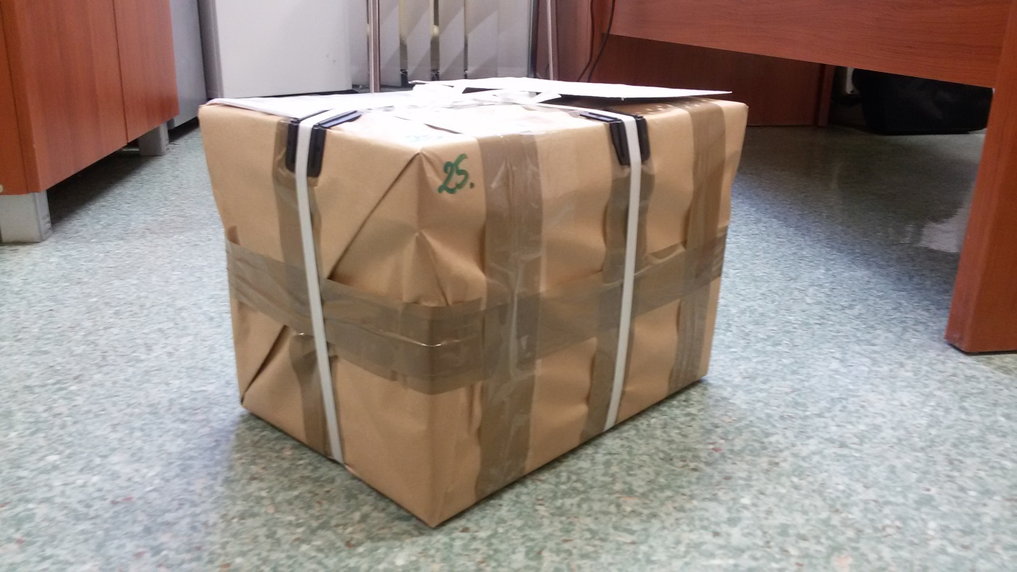
Zdjęcie 1

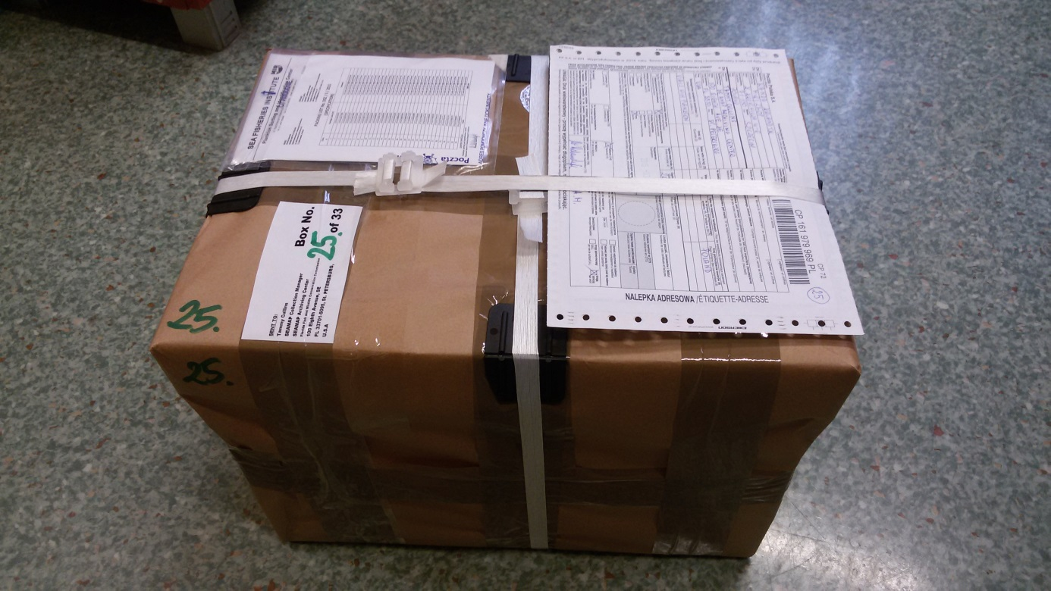
Zdjęcie 2

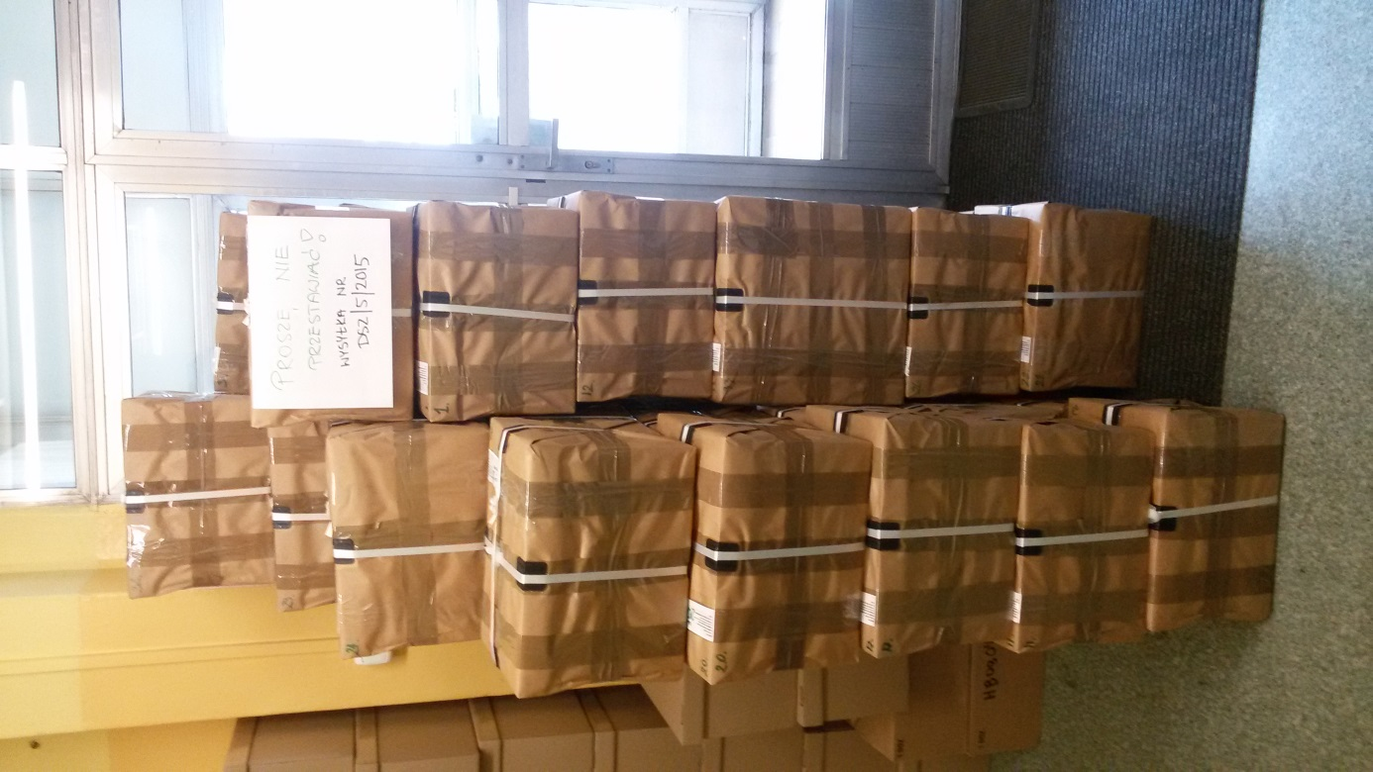
Zdjęcie 3

